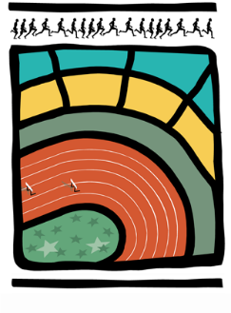

AVIS AUX CERCLES 2017 / N°32
DH/Ch. D/83
Bruxelles, le 25 août 2017

1. CommuniquéS DE LA LBFA
1.1. Championnats de Belgique de relais – 3 septembre 2017/ AC LYRA
1.2. Championnats de Belgique de marche – 1er octobre 2017 / Tilburg

- CommuniquéS DE LA LBFA

  - Championnats de Belgique de relais – 3 septembre 2017/ AC LYRA

Veuillez trouver, en pièces jointes, quatre documents relatifs aux prochains Championnats de Belgique de relais le dimanche 3 septembre à l’AC LYRA. Toutes les informations utiles pour ces Championnats y sont reprises.

  - Championnats de Belgique de marche – 1er octobre 2017 / Tilburg

Veuillez trouver ci-dessous le lien pour les inscriptions aux Championnats de Belgique de 20 kms et 50kms marche à Tilburg. Les inscriptions se clôturent le 20 septembre 2017.

http://www.rotterdamsewandelsportvereniging.nl/index.php?page=nederlands-kampioenschap-snelwandelen

